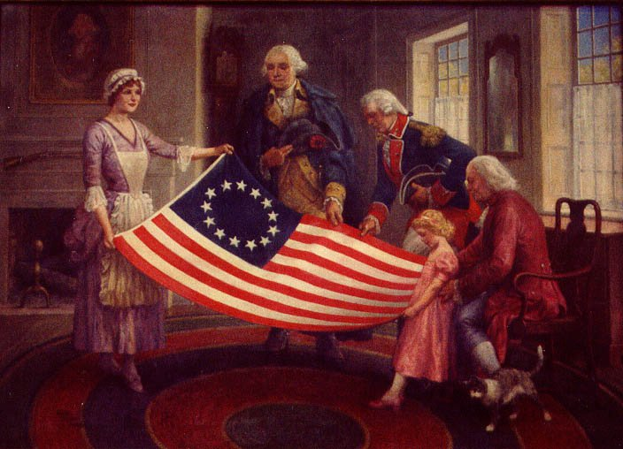**H AMEΡΙΚΑΝΙΚΗ ΚΑΙ Η ΓΑΛΛΙΚΗ ΕΠΑΝΑΣΤΑΣΗ**

**ΕΡΩΤΗΣΕΙΣ**

1. Πότε έγινε η Αμερικανική Επανάσταση, ποιοι εξεγέρθηκαν και για ποιο λόγο; Ποια χώρα σχηματίστηκε μετά από αυτή την επανάσταση;
2. Πώς ήταν η κοινωνία στη Γαλλία εκείνη την περίοδο; Ποιος βασιλιάς συγκάλεσε συνέλευση μεταξύ των τριών τάξεων (κληρικών, ευγενών και αστών) και τι κατάληξη είχε;
3. Τόσο στην αμερικανική όσο και στη γαλλική επανάσταση οι εξεγερμένοι εξέφρασαν τις ιδέες τους με δυο διακηρύξεις. Μπορείς να τις αναφέρεις; Τι κοινό έχουν; Μπορείς να βρεις τρεις λέξεις που εκφράζουν τις ιδέες των γάλλων επαναστατών;
4. Τι έγινε κατά τη δεύτερη φάση της γαλλικής επανάστασης; Ποιοι πήραν την εξουσία και πώς έδειξαν την δύναμή τους;
5. Ποιος ανέλαβε την εξουσία της χώρας κατά την Τρίτη φάση της επανάστασης και τι έκανε για τη Γαλλία;
6. Αναζήτησε στη σελίδα 22 την πηγή που αναφέρει την ημερομηνία που ορίστηκε ως εθνική εορτή των Γάλλων, αλλά και του συμβολισμού της γαλλικής σημαίας. Βρες πληροφορίες τόσο για τη γαλλική , όσο και για την πρώτη σημαία των Ηνωμένων πολιτειών και τι συμβολίζει η καθεμιά.
7. 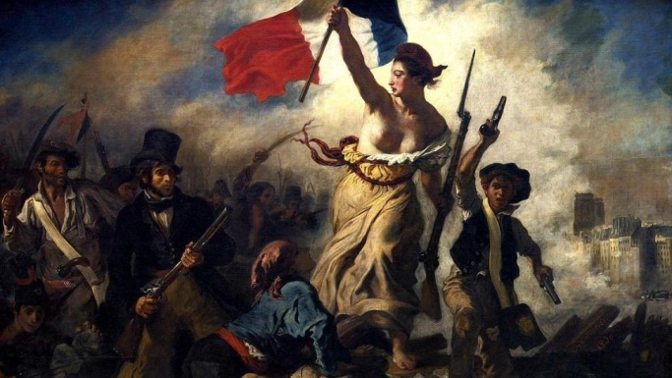Αφού διαβάσεις προσεχτικά όλο το κείμενο(σελ. 21) του μαθήματος , συμπλήρωσε την άσκηση 9 (σελ. 9) του τετραδίου εργασιών.